卤素水分仪

产品说明：
腾瑞智科提供的卤素水分仪这是一种最新型快速水分测定仪器，可用来测定任何物质的水分含量（通过加热发生危险化学反应的物质除外），仪器测量样品重量的同时，卤素加热单元和水分蒸发通道快速干燥样品。在干燥过程中，仪器持续测量并即时显示干燥过程中样品丢失的水分含量%，干燥完成后，最终测定的水分含量锁定。
卤素水分仪可用于一切需要快速测量水分的行业，如医药、粮食、烟草、化工、茶叶、食品、纺织、农林等。
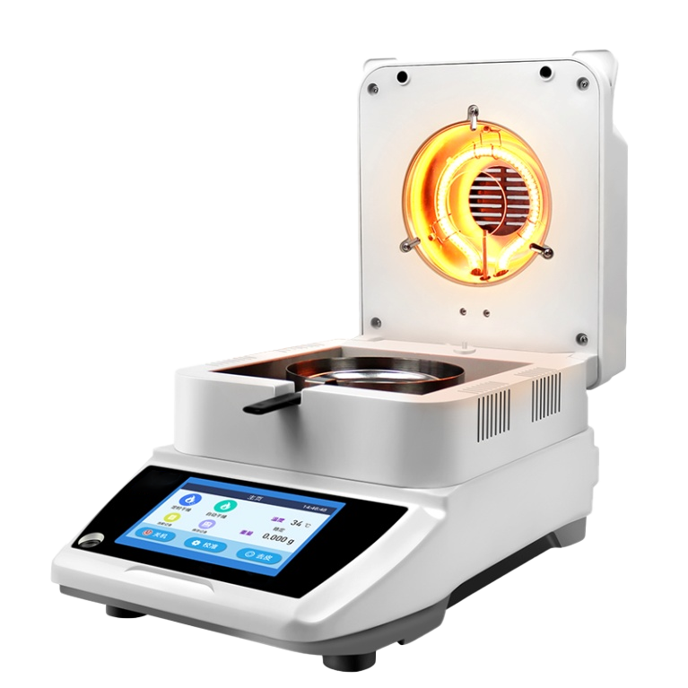
产品特点：
·采用热解重量原理设计按切换键可观察水分值、重量初始值、起始值、测试时间等数据
·触摸屏控制
·可以通过计算机将测试水分数据结果打印
·可通过选配的打印机直接将测试水分数据结果打印

订购信息：

型号 | TR 1392/1005MB | TR 1392/1005MA | TR 1392/1102MB | TR 1392/1102MA | TR 1392/1203MB | TR 1392/1203MA
称重范围 | 0.005—100g |  | 0.002—110g |  | 0.001—120g
水分可读性 | 0.02% |  | 0.01% |  | 0.01%
测试范围 | 0.02%—100.00% |  | 0.01%—100.00% |  | 0.01%—100.00%
称重传感器 | 国产 | 德国HBM | 国产 | 德国HBM | 国产 | 德国HBM
加热温度 | 180℃ | 200℃ | 180℃ | 200℃ | 180℃ | 200℃
数显存储 | 10组 | 20组 | 10组 | 20组 | 10组 | 20组
样品盘尺寸 | φ85mm（材料铝，可反复清洗使用）
测试方式 | 自动/手动/定时
测试数据 | 含水率、干湿比（固含量）、重量（干燥前和干燥后），湿重率，回潮率
通信接口 | 标准RS232接口
波特率 | 9600/S比特
供电电源 | 电压220V±10% 频率50HZ±1HZ
显示器 | 5寸触摸屏显示屏
尺寸 | 产品尺寸：370mmx215mmx195mm 外箱尺寸：445mmx300mmx330mm
净重/毛重 | 3.5kg/4.5kg
标准配件 | 水分分析仪主机1台，防风罩1个，样品盘托架1个，三角支架1个，100g砝码1个，铝样品盘5个，电源线1根，产品说明书1本，产品合格证1份

